TDE – Sagrado e dignidade humana

**1 Sagrado e você**

O sagrado para mim está ligado a momentos de silêncio e interioridade. Esse terço representa a minha forma de buscar conexão com algo maior, que me dá força nos momentos de dificuldade e me inspira nos de alegria. Não se trata apenas de religião, mas de reconhecer que existe algo que transcende a vida cotidiana. O sagrado me ajuda a refletir sobre quem eu sou e o que quero me tornar. Por isso, escolhi essa imagem como símbolo da minha relação pessoal com o sagrado.

**2 Sagrado e espiritualidade**



A espiritualidade é uma forma de viver o sagrado no dia a dia. Essa imagem traduz como eu a expresso ao longo dos meus dias. É através dela que encontro sentido e orientação para minhas escolhas. A espiritualidade amplia a visão do ser humano, levando-o a buscar a paz interior e a harmonia com os outros. Essa ligação com o sagrado me dá coragem para enfrentar os desafios da vida.

**3 Sagrado e natureza**



A natureza é uma das expressões mais fortes do sagrado. Ao contemplar a criação, percebo a grandeza e a beleza que nos foi confiada como responsabilidade. A encíclica Laudato Si’ ressalta a importância de cuidar da Casa Comum, entendendo que destruir a natureza é desrespeitar também o sagrado. Essa imagem me lembra que a espiritualidade também se vive no cuidado com o meio ambiente e no respeito ao ciclo da vida. Preservar a natureza é honrar o sagrado presente nela.

**4 Sagrado e a dignidade do outro**

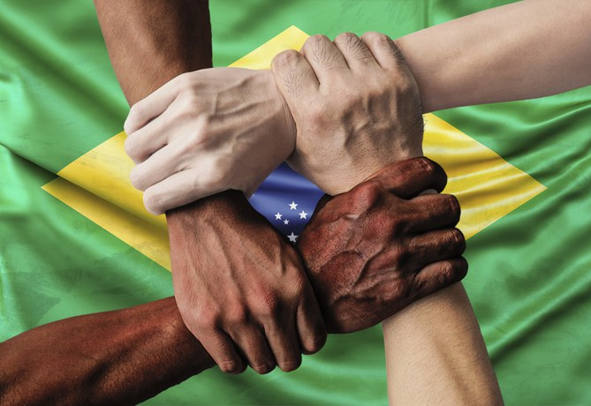

O sagrado se manifesta também no reconhecimento da dignidade de cada pessoa. Essa imagem representa a igualdade entre os seres humanos, independentemente de raça, cor ou condição social. O texto sobre a questão racial mostra como muitas vezes essa dignidade foi negada, mas a espiritualidade nos chama a resgatar o respeito e a fraternidade. Acredito que reconhecer o outro como sagrado é um passo fundamental para construir uma sociedade mais justa. Por isso, escolhi essa imagem para simbolizar essa relação.